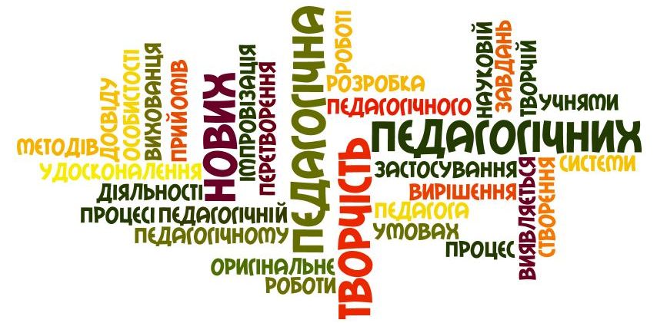
План тижня педагогічної майстерності
«Розвиток творчості вчителя –
основа розвитку компетентності здобувача освіти»

День/дата | Захід | Відповідальний | Учасники
Понеділок (06.02) | 1. Презентація «Сертифікація – шлях сміливих та успішних» (з досвіду сертифікованої вчительки початкових класів Лариси Бондарчук).  2. Онлайн-курс «Формування  культури академічної доброчесності в учнів».  3. Позакласний захід. Презентація до Дня народження вченого «Великий українець Іван Пулюй».  4. Вітрина педагогічних ідей «Авторство як показник роботи творчого педагога». |  | Вчителі початкових класів, вчителі математики та української мови  Класні керівники 5-11 класи  Члени атестаційної комісії  Вчителі-предметники
Вівторок  (07.02) | 1. Відкритий урок з української мови у 6-А класі «Повторення вивченого з теми «Іменник»».  2. Майстер-клас «Коротко про головне: як ефективно подати тему учням, якщо урок перервала повітряна тривога». |  | Члени атестаційної комісії  Члени творчої групи з питань формування  внутрішньої системи забезпечення якості освіти
Середа  (08.02) | 1. Відкритий урок з Я досліджую світ у 2-А класі «Я вивчаю екзотичні тварини у моєму домі».  2. Тренінгове заняття «Розвиток комунікативних умінь і навичок педагогів».  3. Круглий стіл «Формування комфортного та безпечного освітнього середовища як необхідної умови успішного навчання» (самооцінювання). |  | Члени атестаційної комісії  Педагогічні працівники (до 3-х років стажу)  Педагогічна рада
Четвер  (09.02) | 1. Засідання творчої групи вчителів «Побудова бренду закладу освіти в соціальних мережах».  2. Відкритий урок з української мови у 5-Б класі «Апостроф (повторення та поглиблення)».  3. Відкритий урок з фізики у 10-В класі «Лабораторна робота №6 «Дослідження ізотермічного процесу». |  | Творча група вчителів  Члени атестаційної комісії  Члени атестаційної комісії
П’ятниця  (10.02) | 1. Майстер-клас в 10-А класі. Модуль волейбол. «Використання нестандартного обладнання під час вивчення передачі м'яча двома руками зверху».  2. Відкритий урок з всесвітньої історії у 10-В класі «Японія».  3. Методичний міст «Час освітніх змін у пошуках балансу традицій та інновацій» (презентація методичних портфоліо вчителів, що атестуються). |  | Члени атестаційної комісії  Члени атестаційної комісії  Члени атестаційної комісії та вчителі, які атестуються

